**EDUARDO BAFFI -** IT ACADEMY – DATA SCIENCE

(*https://github.com/EduardoBaffi/Exercises-IT-Academy-Data-Science)*

## Lliurament tasca 1: Jupyter Notebook i Markdown

**Nivell 1**

**- Exercici 1** -*Instal·la programas*

* Anaconda amb Python 3

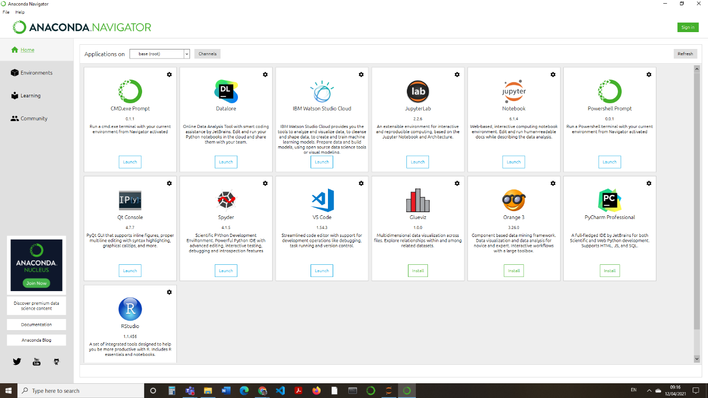

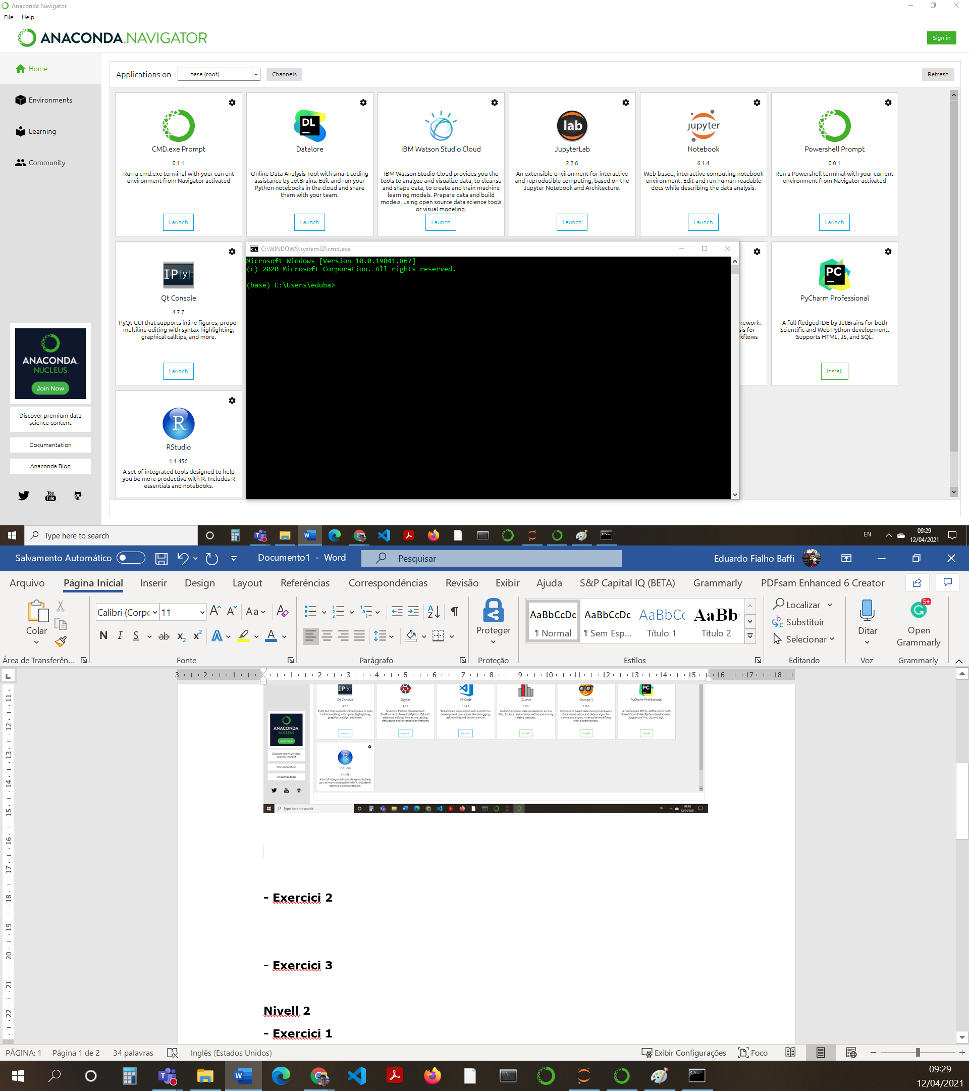

* Jupyter Notebook

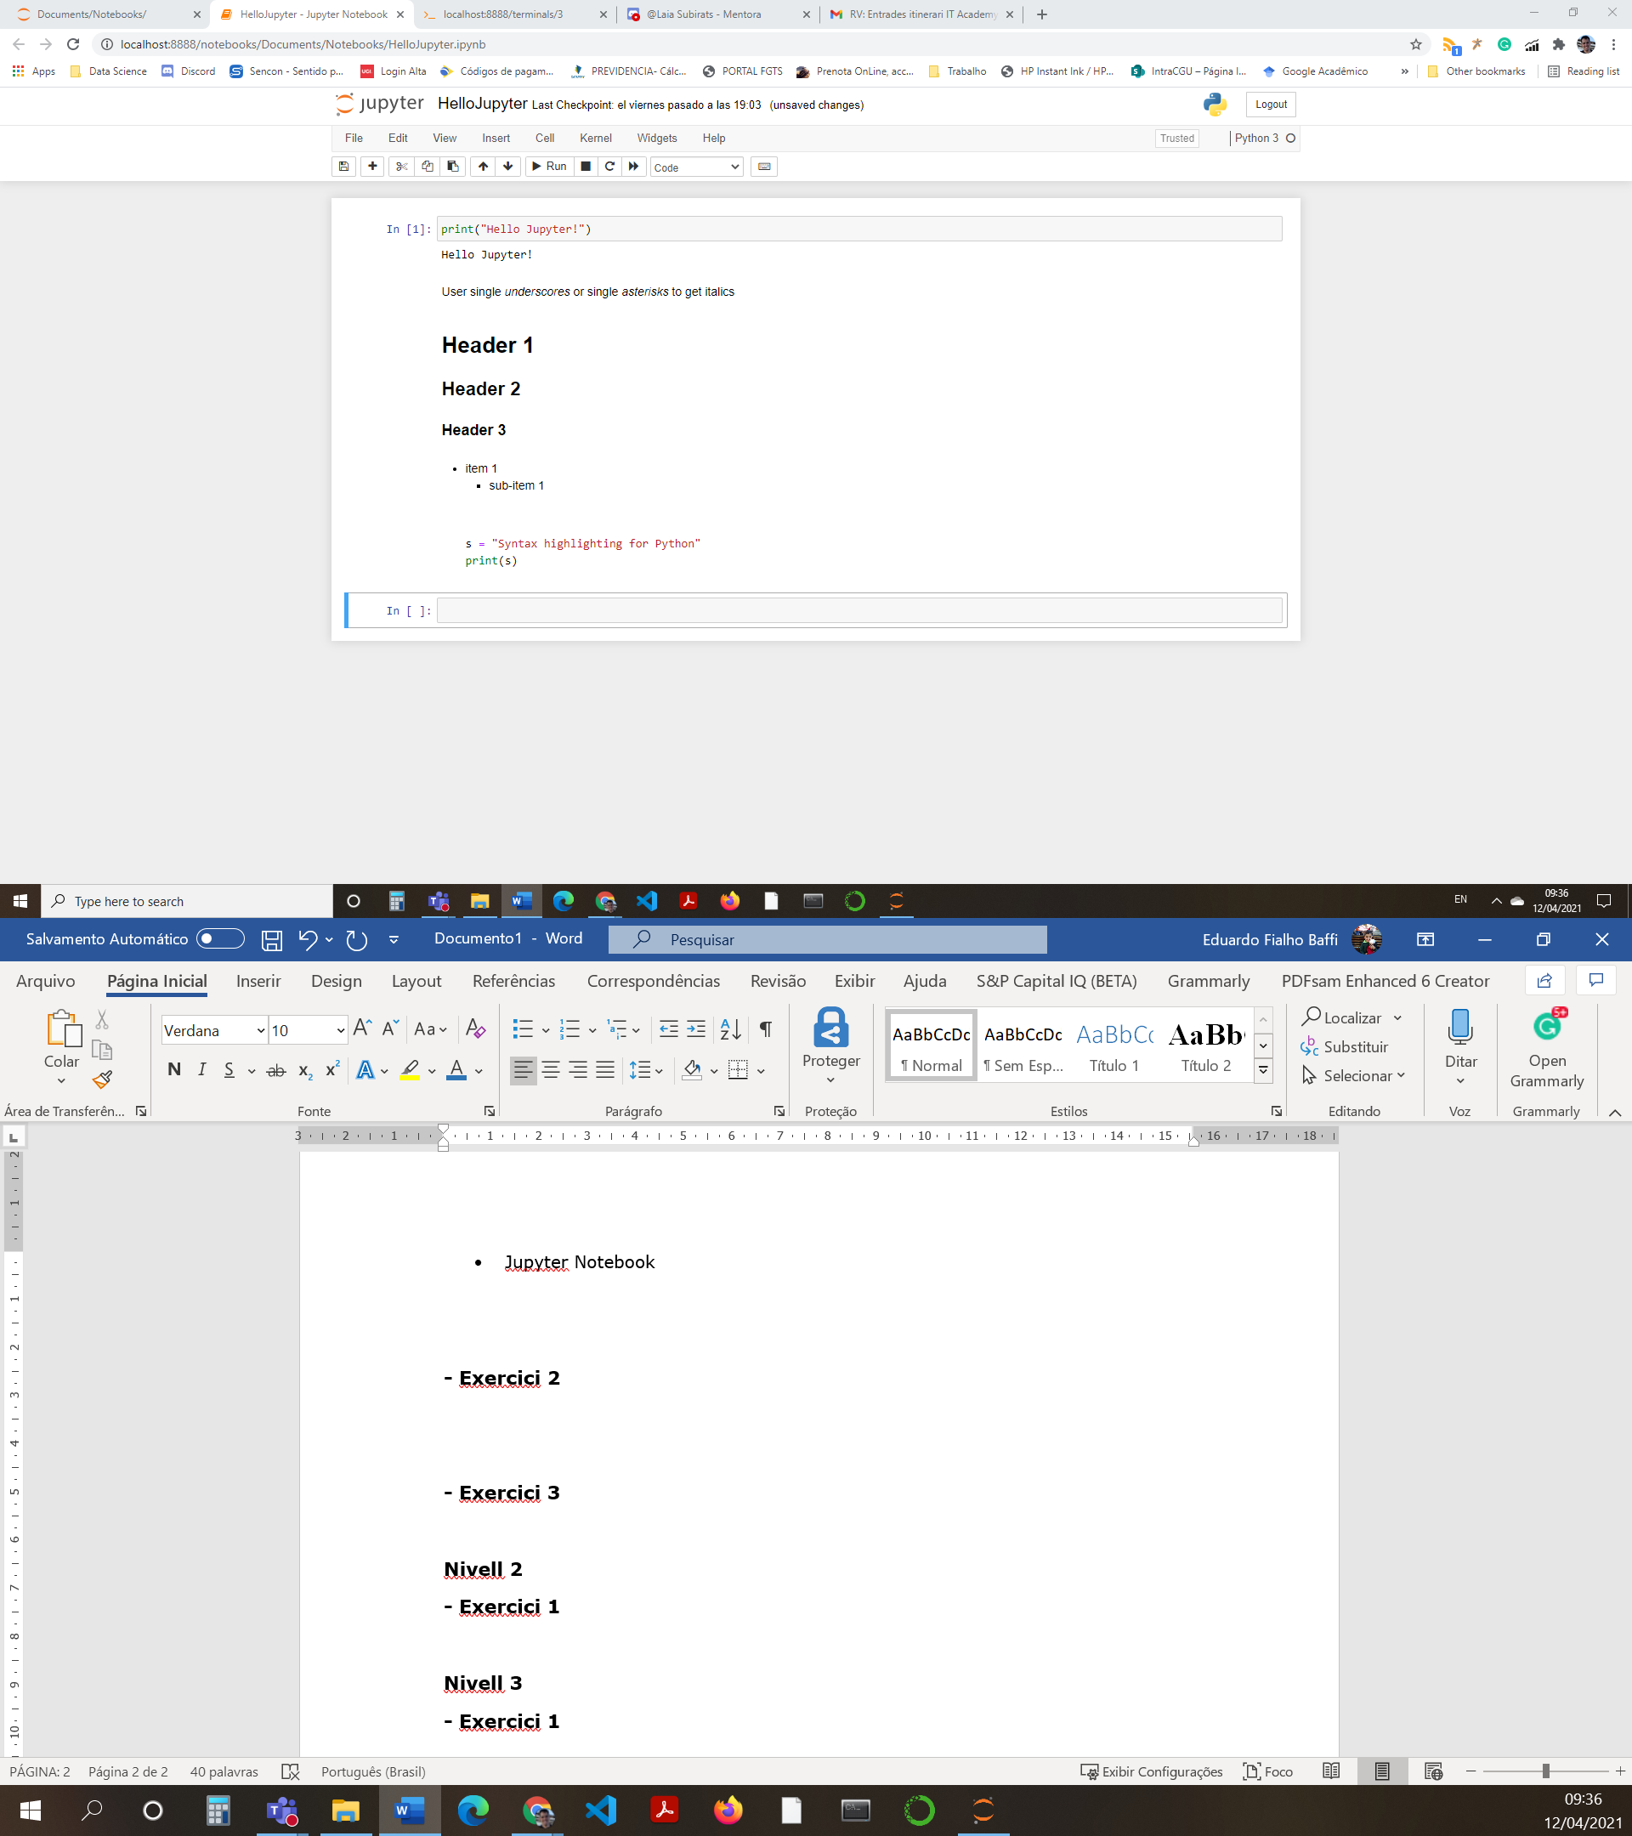

**- Exercici 2** -*càlculs senzills*



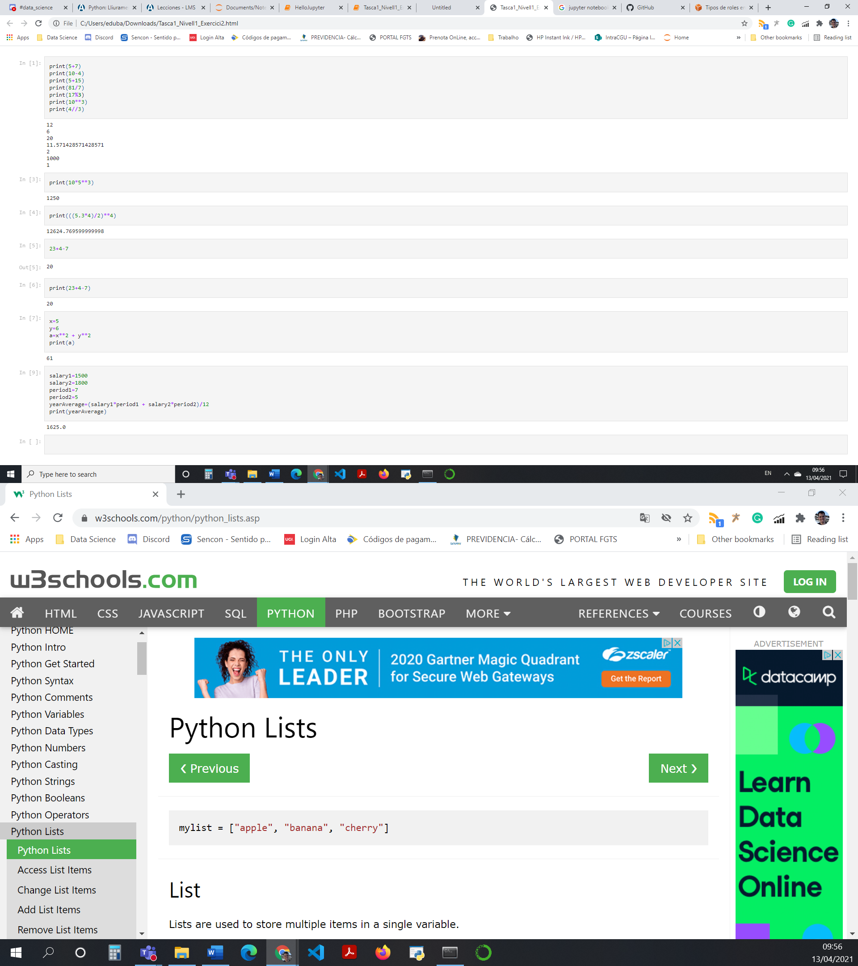

**- Exercici 3** *- Prova de crear títols, llistes, canviar l’estil de la lletra o afegir imatges dins del Notebook.*



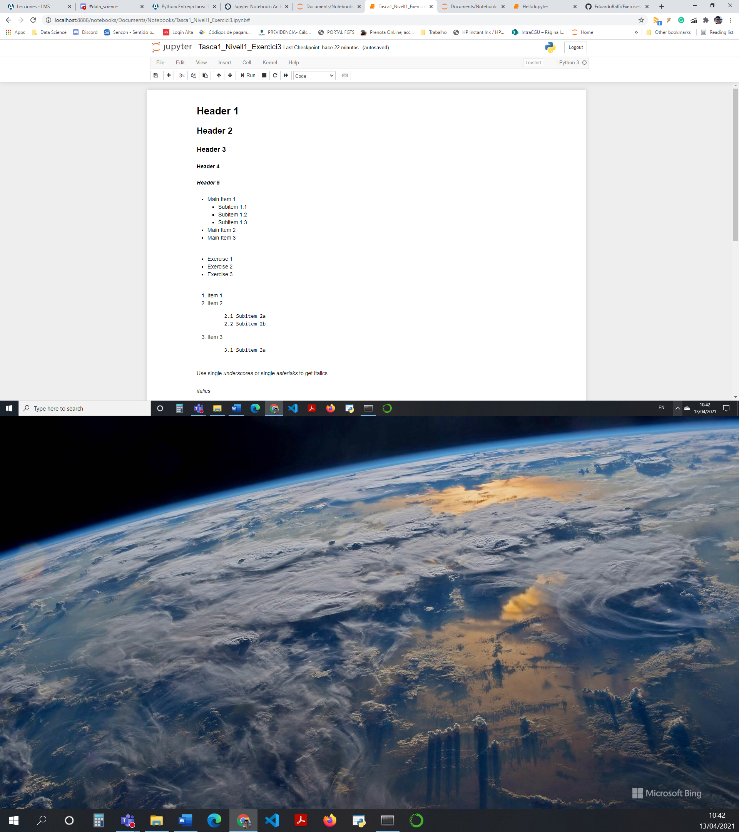

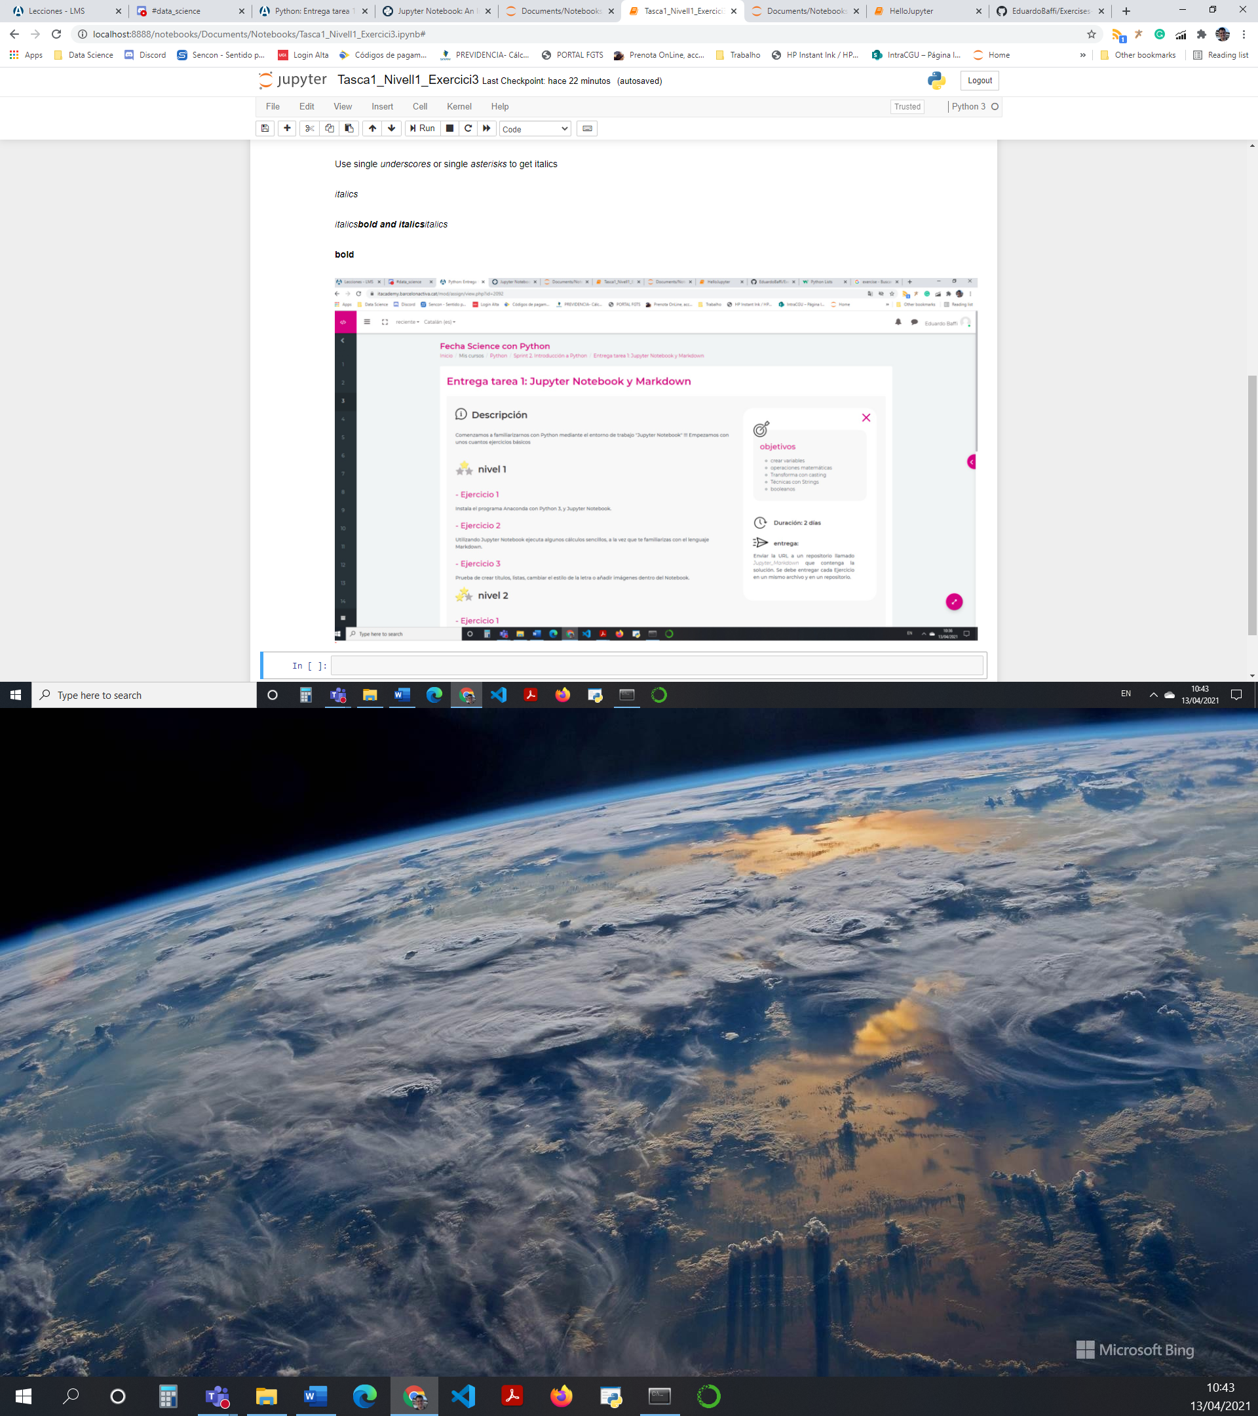

**Nivell 2**

**- Exercici 1** -*Exporta el Notebook com a pdf i com a html*



**Nivell 3**

**- Exercici 1** - *Instal·la Nbextensions al Notebook de Jupyter.*

